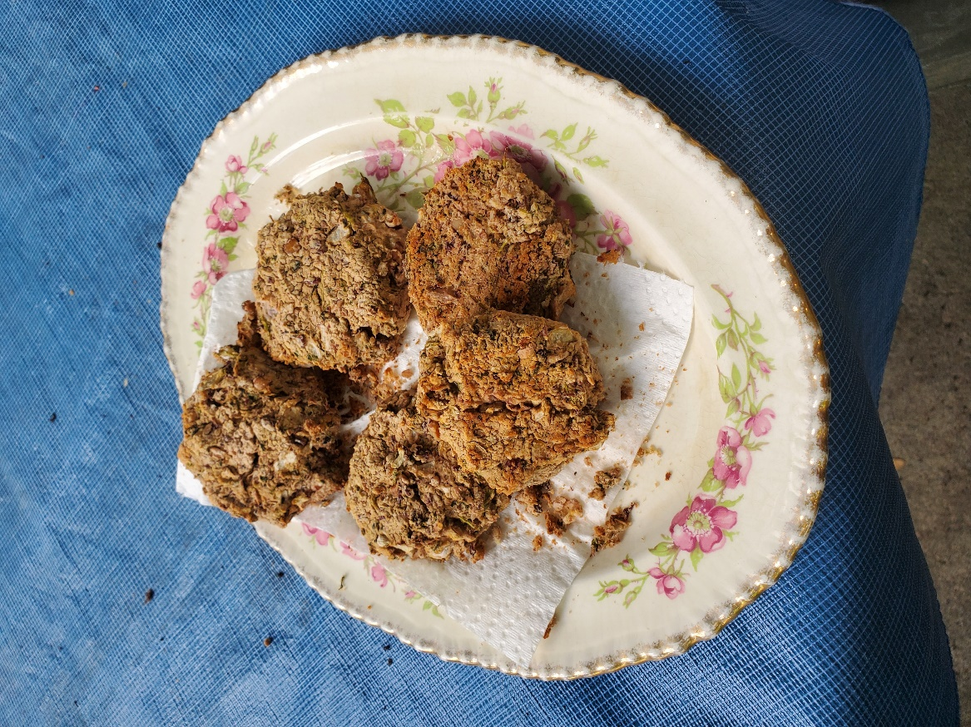FALAFEL AU FOUR ET TZATIKI VÉGANE
FALAFEL
1 conserve (19 onces)de pois chiches rincés égouttés
1 oignon haché
2 gousses d’ail écrasées
½ tasse de coriande fraîche hachée
½ c. à thé de sel
1 c. à thé de cumin moulu

Mettre le tout au robot culinaire jusqu’à consistance crémeuse. Vous aurez surement à arrêter le robot et gratter les bord avec une spatule plusieurs fois.
Faire des boules (6) et mettre sur une plaque à biscuits recouvert de papier parchemin. Aplatir légèrement les boules et cuire à 350F, 40 minutes .

OPTION : Remplacer les pois chiche par une conserve de fèves mélangées
Excellent dans un wrap de lentilles rouges (voir recette sur le post du 15 juin ou sur mon site www.joellejay.ca) avec de la laitue en feuille ou mélangée, concombre, mini tomates et la tzatiki végane (voir recette)
OU avec une grosse salade et la tzatiki.
TZATIKI VÉGANE
½ tasse de courgettes pelée et coupées en petits cubes
½1 datte molle noyau enlevé
2 gousses d’ail
2 c. à table de tahini dilué dans ¼ tasse d’eau
2 c. à table de jus de citron
21/2 c. à thé d’aneth séché
¼ c. à thé de sel
Mettre le tout a mélangeur jusqu’à consistance crémeuse. Il est possible que vous deviez ajouter un peu d’eau c’est toujours relatif à la consistance du tahini.

